**Спортивная форма на занятиях физической культурой**

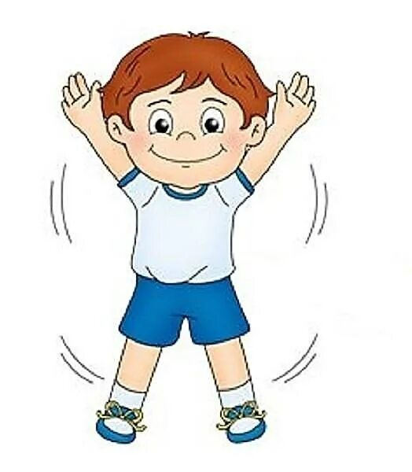На занятиях физической культуры необходимо соблюдать гигиенические требования! По требованием СанПиНа необходимо детям одевать **спортивную форму!**

***Физкультурой заниматься – надо в форму одеваться.***

***А в одежде повседневной, заниматься даже вредно!***

Физкультурное занятие обязательно требует соблюдение техники безопасности в спортзале. Спортивная форма на занятиях – это обязательное условие их проведения. В ходе физкультурного занятия дети активно двигаются, учатся ползать, прыгать, бегать, лазать и чтобы им было удобно, нужно заниматься физкультурой в спортивной форме. Следует помнить, что во время физических упражнений повышается потоотделение, поэтому в этой же одежде в соответствии с санитарными требованиями, нельзя находиться далее в групповой комнате. Благодаря чему снижается риск простудных заболеваний. А детям это действие позволяет почувствовать себя взрослым и самостоятельным.

Одежда детей должна быть чистая, сухая, из материалов, обладающих хорошей тепло – проводимостью, соответствовать размеру ребенка и не стеснять его движений. Обувь должна быть спортивной соответствовать размеру стопы, чтобы не стеснять ногу и не нарушать кровообращение, быть лёгкой и удобной, подошва – мягкой и гибкой.

**1.Футболка** должна быть изготовлена из несинтетических, дышащих материалов, без декоративных элементов, отвлекающих внимание детей. Желательно, чтобы у всех детей группы были футболки определённого цвета. Это вырабатывает у детей командный дух при проведении эстафет и спортивных праздников.

**2.Шорты** должны быть неширокие, не ниже колен.

**3.Обувь** должна быть спортивной или на ноги можно одеть чешки, плотные носочки с прорезиненной (нескользящей) подошвой.

**4.Носочки** лучше приобрести не слишком теплые.

Таким образом, такой несущественный, с точки зрения некоторых родителей момент, как спортивная форма помогает ребенку сохранить здоровье, а также гармонично развиваться в художественно-эстетической области, в познавательной области, в социально-коммуникативной области, и конечно же, совершенствоваться в физическом развитии.